Индивидуальный проект - Этап 4

Основы информационной безопасности

Чистов Даниил Максимович

Содержание

# 1 Цель работы

Получение навыков пользование nikto.

## 1.1 Введение

nikto - это базовый сканнер веб-приложений на уязвимости серверного уровня, т.е. ищет уязвимые файлы, скрипты, делает HTTP-запросы.

# 2 Выполнение лабораторной работы

Перед работой надо запустить apache2 и mysql, буду тестировать nikto на dvwa (рис. 1).

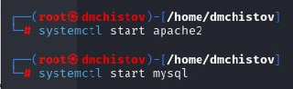

Рис. 1: Запуск сервисов для DVWA

В начале работы я думал протестировать dvwa на разных уровнях защиты, однако оказалось это бесполезно, ведь никто проверяет веб-приложения на уязвимости другого типа, а DVWA выставляет уровни защиты, которые проявляются в логике работы самого веб-приложения, а не его серверную структуру (рис. 2).

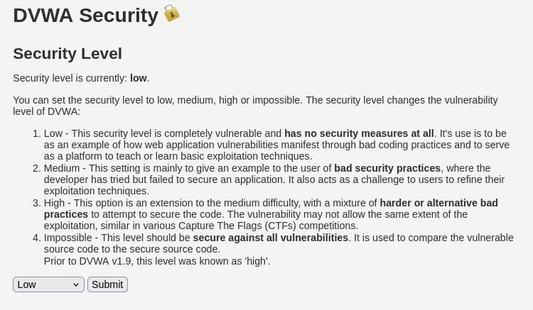

Рис. 2: DVWA: уровень защиты low

Пишем команду

nikto -h http://127.0.0.1/dvwa

Здесь -h - задаём хоста (кого будем анализировать), и дальше идёт URL нашего хоста. Также можно написать -o (имя) и после этого -F (формат) и это отправит результаты нашего сканирования в файл, чьё имя и формат мы сами задали

Команда вывела следующее: (рис. 3)

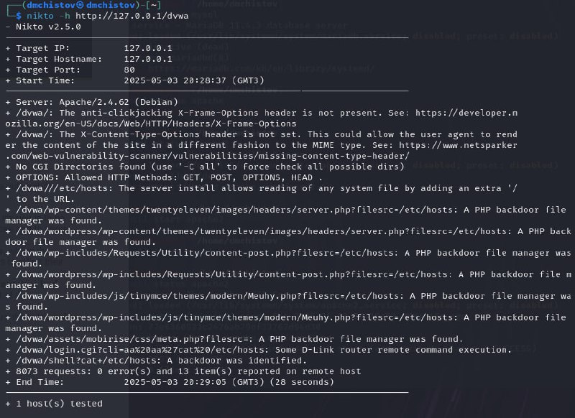

Рис. 3: Результат работы nikto

Здесь есть на что обратить внимание:

1. Можно узнать версию Apache, а это может помочь хакеру найти уязвимости, если уже известны уязвимости для этой версии
2. X-Frame-Options — отсутствие защиты от clickjacking (встраивание сайта в чужого сайта - т.е. так ввести в сайт свой функционал, который может принести вред пользователю)
3. X-Content-Type-Options — отсутствие от MIME-атаки (когда браузер может неадекватно интерпретировать тип файла, например подали серверу файл txt, содержащий вредоносный код, а веб-приложение этот файл проинтерпретирует как раз как нам надо и этот код запустит.)
4. Nikto отправляет запросы к разным путям, подставляя ?filesrc=/etc/hosts и сервер возвращает содержимое файла hosts. Т.е. получается можно просматривать любые файлы Такие скрипты часто называются “file manager backdoors”

# 3 Выводы

При выполнении данной работы я успешно получил навыки работы с nikto.

# 4 Список литературы

[Индивидуальный проект](https://esystem.rudn.ru/mod/page/view.php?id=1220137#citeproc_bib_item_1)

[Краткое введение в nikto (видео на английском)](https://www.youtube.com/watch?v=GH9qn_DBzCk)